东 北 石 油 大 学

课 程 设 计

课 程 电子系统综合设计

题 目

院 系 电气信息工程学院电气系

专业班级

学生姓名

学生学号

指导教师

2021年 7月 23日

东北石油大学课程设计任务书

课程 电子系统综合设计

题目 基于Multisim的24秒计时器仿真设计

专业 电气工程及其自动化 姓名 学号

主要内容：

根据仿真软件Multisim 的主要功能特点，结合数字电子技术基础所学，设计一个24秒计时器。

基本要求：

设计一个包括秒脉冲发生器，计数器，译码显示电路，报警电路和控制电路的24秒计时器，实现计时，暂停，复位的功能，并通过蜂鸣器与数码显示器与用户进行交互。

完成期限

指导教师

专业负责人 李宏玉

2020年 7 月12日

目　录

1 设计要求 1

2 方案选择与电路原理图的设计 1

2.1 整体方案设计 1

2.2 倒计时电路设计 1

2.3 显示电路设计 2

2.4 译码电路设计 2

2.5 时钟电路设计 3

2.6 显示电路设计 4

2.7 报警电路设计 4

3 电路图绘制调试 5

4虚拟仪器设置与仿真分析 6

5总结 7

参考文献 8

# 设计要求

设计一个包括秒脉冲发生器，计数器，译码显示电路，报警电路和控制电路的24秒计时器，实现计时，暂停，复位的功能，并通过蜂鸣器与数码显示器与用户进行交互。

# 2 方案选择与电路原理图的设计

2.1 整体方案设计

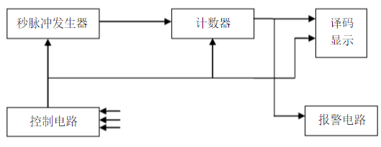24秒计时器的总体方框图如下图所示。它包括秒脉冲发生器，计数器，译码显示电路，报警电路和控制电路等五个部分组成。其中计数电路是系统的主要部分。计数器完成24秒计时功能，而控制电路完成计数器的清零，启动，暂停等功能。秒脉冲发生器产生的信号是电路的时钟脉冲和定时标准，电路采用555，通过外围电路参数设置获得1Hz的脉冲输出。译码显示电路用CD4511和共阴极七段LED显示器组成。报警电路用发光二极管和蜂鸣器组成。

图 2.1 系统总体框图

2.2 倒计时电路设计

倒计时电路主要由两片71LS190构成。74LS190是十进制可逆计数器UD为0加计数时钟输入端，UD为1减计数时钟输入端。LD为预置输入控制端，异步预置。CO为进位输出：1001状态后负脉冲输出，BO为借位输出：0000状态后负脉冲输出。两片芯片级连的方式，低位的借位信号作为高位的时钟信号。高位的借位信号与低位的借位信号通过或门输出再和与门输入的CP输入相与，从而当倒计时为00时达到停止计数的目的。置数采用8421BCD码，24转化为8421BCD码为0010 0100。倒计时电路的仿真图如图2.2所示。

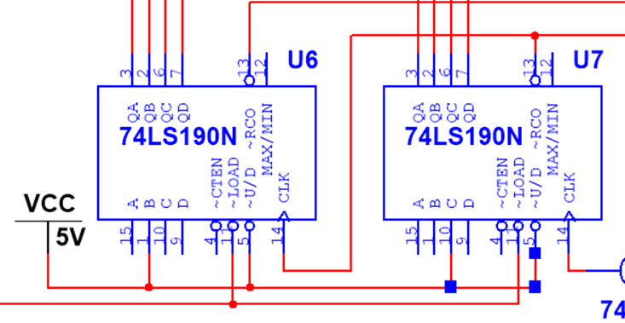2.3 显示电路设计

图 2.2 倒计时电路的仿真图

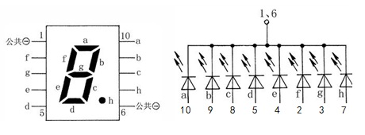 数码显示器可显示系统的运行状态及工作数据，选用的是发光二极管（LED）显示器，它分为两种，共阴极、（BS201/202）与共阳极（BS211/212），本设计所选的是共阴极，它是将发光二极管的阴极短接后作为公共极，当驱动信号为高电平时，阴极必须接低电平，才能够发光显示。共阴极数码管是把所有led的阴极连接到共同接点COM，而每个led的阳极分别为a、b、c、d、e、f、g及dp（小数点），引脚序号按顺时针排序。其中8个led分别与概述图中的a~dp各段相对应，通过控制各个led的亮灭来显示数字。共阴极数码管的外引脚及内部电路如图2.2所示。

图 2.3 共阴极数码管的外引脚及内部电路

2.4 译码电路设计

驱动共阴极显示器的译码器输选用CD4511。CD4511是一个用于驱动共阴极LED（数码管）显示器的BCD码—七段码译码器，具有BCD转换、消隐和锁存控制、七段译码及驱动功能的CMOS电路能提供较大的拉电流。可直接驱动LED显示器。BI脚是消隐输入控制端，当BI=0时，不管其它输入端状态如何，七段数码管均处于熄灭（消隐）状态，不显示数字。LT脚是测试输入端，当BI=1，LT=0+时，译码输出全为1，不管输入DCBA+状态如何，七段均发亮，显示“8”。它主要用来检测数码管是否损坏。LE：锁定控制端，当LE=0时，允许译码输出。LE=1时译码器是锁定保持状态，译码器输出被保持在LE=0时的数值。A1、A2、A3、A4、为8421BCD码输入端。a、b、c、d、e、f、g为译码输出端，输出为高电平1有效。

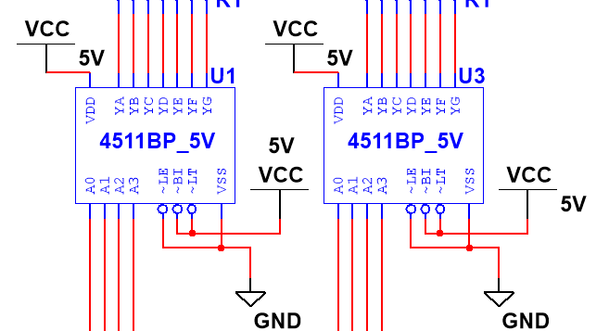 译码器部分电路的仿真图如图2.4所示。

图 2.4 译码器部分电路的仿真图

2.5 时钟电路设计

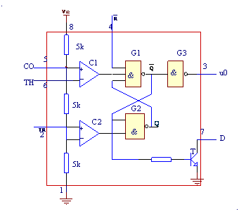 555定时器内部含有一个基本RS触发器，配个电压比较器C1,C2,一个放电三极管T由三个5K的电阻的分配器，一个输出缓冲器G3。比较器C1的参考电压为2VCC/3加在同相输入端C2的参考电压为VCC/3加在反相输入端，两者均由分在器上取得。

图 2.5 555定时器内部元器件展示图

多谐振荡器产生矩形波的自激振荡电路，由于矩形波包含和高次谐波成分，因此称为多谐振荡器。多谐振荡器也称无稳态触发器，它没有稳定状态，同时毋须外加发脉冲，就能输出一定频率的矩形脉冲（自激振荡）。用555实现多谐振需要外接电阻R1，R2和电容C，并外接+3V的直流电源。只需在+VCC端接上+3V的电源，就能在3脚产生周期性的方波。

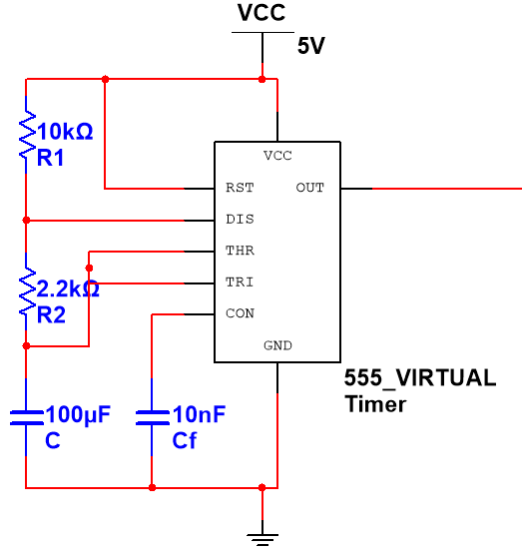按图2.6的参数配置电路。其中 $R_{1}=10kΩ R_{2}=2.2kΩ C=100μF$ CON脚电容起到滤波的作用，不影响频率计算。

图 2.6 时钟电路部分仿真图

通过式2.1计算输出频率，可得输出频率为1Hz。Image384

（式2.1）

2.6 显示电路设计

控制电路有三个控制开关，启动开关、复位开关、启停控制。

开始控制：刚上电时，以下74LS74的1Q为0，可以直接控制74LS90进行置数。当按下开始按钮之后，产生一个脉冲，74LS74进行计数，翻转，1Q变为1，74LS190开始进行倒计时计数。

复位控制：当按下复位按钮之后，74LS74复位，1Q变为0，直接控制74LS90进行置数，进行复位。

启停控制：74LS90的CP信号受“暂停/连续”开关 的控制，当 “暂停/连续”开关处于“暂停”位置时，与门输出0,计数器暂停计数；当 开关处于“连续”位置时，与门受CP控制，计数器在 CP作用下，继续累积计数。

2.7 报警电路设计

当达到设定的24秒时，两个计数器的RCO都输出0，经过或门输出0，产生的脉冲信号控制电路的CLK引脚进行计数，1Q引脚电平由0变为1，所以蜂鸣器会鸣叫，LED会被点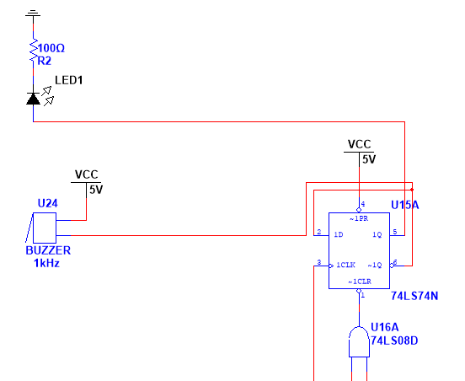亮。

图 2.7 报警电路部分仿真图

# 3 电路图绘制调试

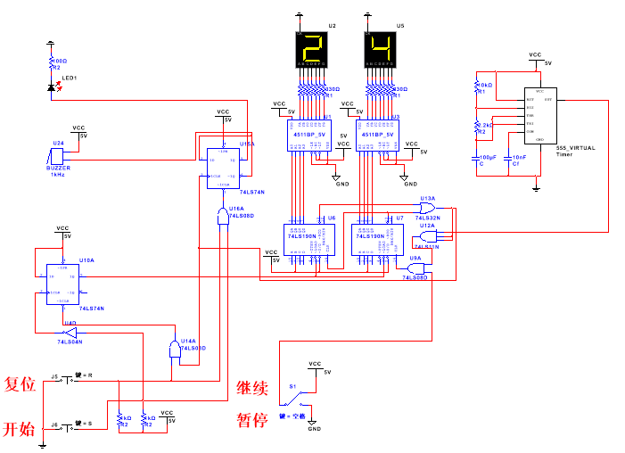利用电子设计软件multisim对电路仿真，选取元件绘制出仿真电路如图3.1所示。

图 3.1 系统整体仿真电路图

# 4虚拟仪器设置与仿真分析

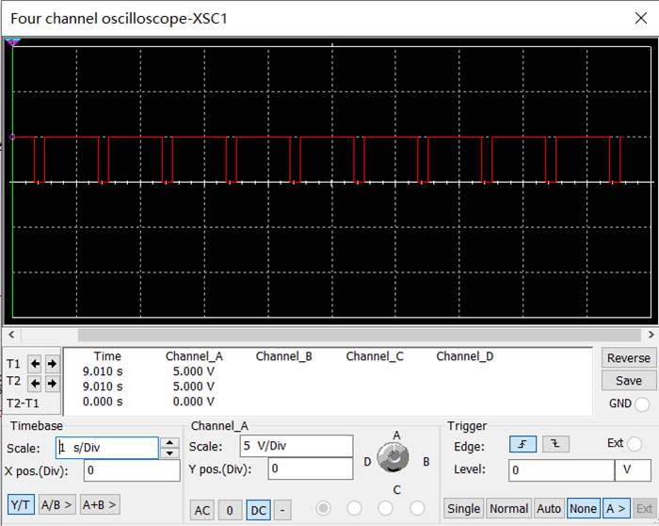对电路进行仿真测试，测量555定时器输入，结果如图4.1所示，结果为1Hz的方波，符合计时要求。

图 4.1 555定时器输出1Hz方波测量图

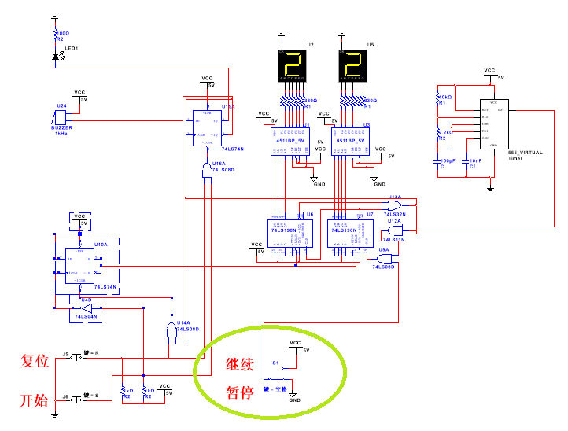开始计时后，按下暂停键，停止计时，如图4.1所示暂停键功能正常。

图 4.2 暂停键功能演示图

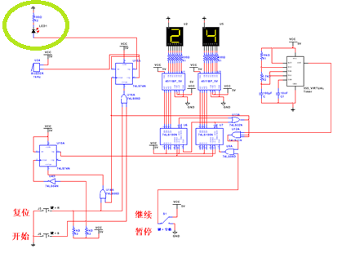24秒时间到达后，LED指示灯亮起，蜂鸣器鸣叫，如图4.2所示，报警电路正常。

图 4.3 报警电路功能演示

蜂鸣器功能全系统演示视频访问链接见附录1，演示视频证明，24秒计时系统功能

# 5总结

本次课程设计，我们通过555定时器和计数器实现可暂停可复位有提示的24秒计时器，满足篮球赛24秒倒计时的基本要求，经过仿真模拟，功能正常。

受限于本次课程设计的器件选择要求和时间，本设计仍存在的问题和解决方案如下。

1. 如果频繁，迅速按继续暂停键，会导致计时变快。该问题由计时器精度导致，迅速按压继续暂停键，会导致下次计时直接从下一秒开始，造成了计时变快。通过提高计时的分辨率可以改善这个问题。
2. 计时精度提升困难。RC定时振荡的频率稳定度为0.01，即最大误差可以达到1%，对于激烈的篮球比赛而言，误差还是有些大。这时，应该使用晶振和分频器，来达到更高的计时精度。

通过本次课程设计，我们熟悉了时序电路的设计、分析和仿真方式，学会了如何驱动数码管，如何输出指定频率的波形，了解接地的滤波电容的作用，为今后运用数电知识解决电力能源及石油工业中的实际问题打好了基础。

参考文献

1. 李景宏，马学文.电子技术实验教程.沈阳：东北大学出版社.200
2. 王永军，李景华编著.数字逻辑与数字系统.北京：电子工业出版社，2002
3. 高吉祥，易凡编著.电子技术基础实验与课程设计.北京：电子工业出版社，2002
4. 陈大钦编著. 电子技术基础实验. 北京：高等教育出版社，2000
5. 李晶皎，李景宏，曹阳编著. 逻辑与数字系统设计.北京：清华大学出版社，2009

[6] 康华光．电子技术基础数字部分[M]．第六版．北京市西城区：高等教育出版社，2017.

东北石油大学成绩评价表

|  |  |  |  |  |  |  |  |  |
| --- | --- | --- | --- | --- | --- | --- | --- | --- |
| 课程名称 | | 电子系统综合设计 | | | | | | |
| 题目名称 | |  | | | | | | |
| 学生姓名 | |  | 学号 |  | 指导教  师姓名 |  | 职称 |  |
| 序号 | 评价项目 | | 指 标 | | | | 满分 | 评分 |
| 1 | 工作量、工作态度和出勤率 | | 按期圆满的完成规定的任务，难易程度和工作量符合教学要求，工作努力，遵守纪律，出勤率高，工作作风严谨，善于与他人合作。 | | | | 15 |  |
| 2 | 问题分析 | | 能够应用电路、模拟电子技术和数字电子技术等工程科学的基本原理，并通过文献研究分析电力能源及石油工业中电气工程背景应用问题。 | | | | 15 |  |
| 3 | 设计/开发解决方案 | | 设计并开发满足特定需求的电气工程软硬件系统，能够在设计环节中体现创新创业意识，考虑社会、健康、安全、法律、文化及环境等因素。理解电路、电子技术的基本理论，具备相应的模块设计能力。 | | | | 25 |  |
| 4 | 课程设计质量 | | 课程设计选题合理，计算过程简练准确，分析问题思路清晰，结构严谨，文理通顺，撰写规范，图表完备正确。 | | | | 20 |  |
| 5 | 答辩 | | 能正确回答指导教师所提出的问题。 | | | | 15 |  |
| 6 | 终身学习 | | 具有自主学习和终身学习的意识，关注电气工程领域的发展现状、前沿及趋势，能够适应科学技术的飞速发展和各项工作任务。 | | | | 10 |  |
| 总分 |  | | | | | | | |
| 备注： | | | | | | | | |

指导教师： 年 月 日